Все мы с вами знаем, что такое Великая Отечественная война. Это страшнейшее событие произошло в 1941-1945 гг.. 22 июня 1941 нацистская Германия предательски и без объявления войны напала на наше государство. В войне против СССР ставилась цель ликвидировать советское государство, завладеть его богатствами и «германизировать» территорию страны вплоть до Урала. Война принесла за собой смерть, разорение, голод и страх за свою жизнь во все города нашей страны.
По официальной версии безвозвратные военные потери СССР составляют 11 444 100 человек, из этого погибло военнослужащих — 8 668 400 человек (6 818 300 солдат погибло в боях, госпиталях и при прочих происшествиях, а 1 850 100 человек не вернулось из плена). Потери гражданского населения в зоне оккупации — 13 684 700 человек (из них: преднамеренно истреблено — 7 420 400 человек, погибло на принудительных работах в Германии — 2 164 300 человек, погибло от голода, болезней и отсутствия мед. помощи — 4 100 000 человек). Всего погибло 26 млн. человек
Для народов Советского Союза Великая Отечественная война стала справедливой войной за свободу и независимость своей Родины. Именно советский народ сыграл решающую роль в отражении нацистской агрессии и глобальной угрозы человечества.
Благодаря чему нашей стране удалось защититься и уничтожить врага? (Мужеству, доблести и самоотверженности наших солдат).
Только ли военные сыграли решающую роль в войне? (Огромный и неоценимый вклад в победу сыграли простые граждане, труженики тыла). Кто такие труженики тыла? (Герои. Труженики тыла, зачастую на пустом месте, собирали эвакуированное оборудование и незамедлительно приступали к выпуску продукции для фронта и страны. Работали, не покладая рук, в условиях голода и холода, на пределе возможностей человека для обеспечения Победы советского народа).
Свои трудом люди обеспечили победу нашей страны над иностранными захватчиками.
В 2020 – 2021 гг. Кемерову и Новокузнецку было присвоено почетное звание «Город трудовой доблести.
Что такое почетное звание «Город трудовой доблести и воинской славы»
Звание «Город трудовой доблести» присваивается городу Российской Федерации, жители которого внесли значительный вклад в достижение Победы в Великой Отечественной войне 1941 – 1945 годов, обеспечив бесперебойное производство военной и гражданской продукции на промышленных предприятиях, располагавшихся на территории города, и проявив при этом массовый трудовой героизм и самоотверженность.
«Этим званием мы отдаем дань памяти и подчеркиваем свое отношение к тем, кто обеспечивал Победу 1945 года в тылу».
Свыше 6 тысяч кемеровчан награждены боевыми орденами и медалями. В городе было размещено оборудование 38 эвакуированных заводов, на их основе возникло 11 новых заводов, из них пять оборонных. Рабочие отливали корпуса для мин, изготавливали заряды для гаубиц, патроны для винтовок. Каждый третий снаряд начинялся кемеровским порохом, в том числе знаменитые «Катюши». Три крупнейших коллектива — коксохимического завода, азотно-тукового завода (производственное объединение «Химпром») и строительного треста №96 («Кемеровохимстрой») — были награждены орденами Ленина. В 1941 году в Кемерове была организована работа 12 госпиталей.
В 2020 году звание «Город трудовой доблести» в числе 20 первых городов России было присвоено Новокузнецку. Во время Великой Отечественной войны в городе работали десятки эвакуированных заводов. Они выплавляли металл, из которого был изготовлен каждый четвертый советский снаряд, каждый второй танк, половина всех боевых самолетов. 64 тысячи новокузнечан ушли на фронт, каждый четвертый из них не вернулся с полей сражений.
Кемеровская область - была выделена из Новосибирской области в 1943 году для обеспечения фронта углём, металлом и военной продукцией.
— В Кемеровскую область эвакуировали 82 предприятия — чисто военные, угольной и химической промышленности, металлургии. Прибывшие токарные станки оставались под открытым небом, невзирая на падающий снег. Стояла задача: за три месяца поставить заводы, научить население на них работать, выдавать продукцию.
— Каждый пятый снаряд, который разорвался на фронте, был из кузнецкой стали, — рассказывает Любовь. — В Кузбассе делали заготовки для противотанковых ружей, самолётов, пушек, миномётов, снарядов, пулемётов, винтовок и вентиляторов.
Металлурги трудились под лозунгом: «В этой фронтовой сводке есть и мой боевой труд». В печах Кузбасса было выплавлено металла на 40 000 танков, 45 000 самолётов, сто миллионов снарядов. Темпы производства всё ускоряли. Броневую сталь для танков, которую варили в специальных печах по 13 часов, научились изготавливать за восемь.
Патриотизм и мужество всего советского народа в годы Великой Отечественной войны стали главным источником Победы над фашистской Германией, а заслуги Кузбасса остаются яркой, незабываемой страницей в его истории. В годы войны Кузбасс стал главным поставщиком угля и металла для фронта. Из стали, выплавленной кузнецкими металлургами, было изготовлено порядка пятидесяти тысяч танков и сорока пяти тысяч самолетов. В том числе на Кузбассе производился толуол и порох, который в последствие применялся для производства взрывчатки.

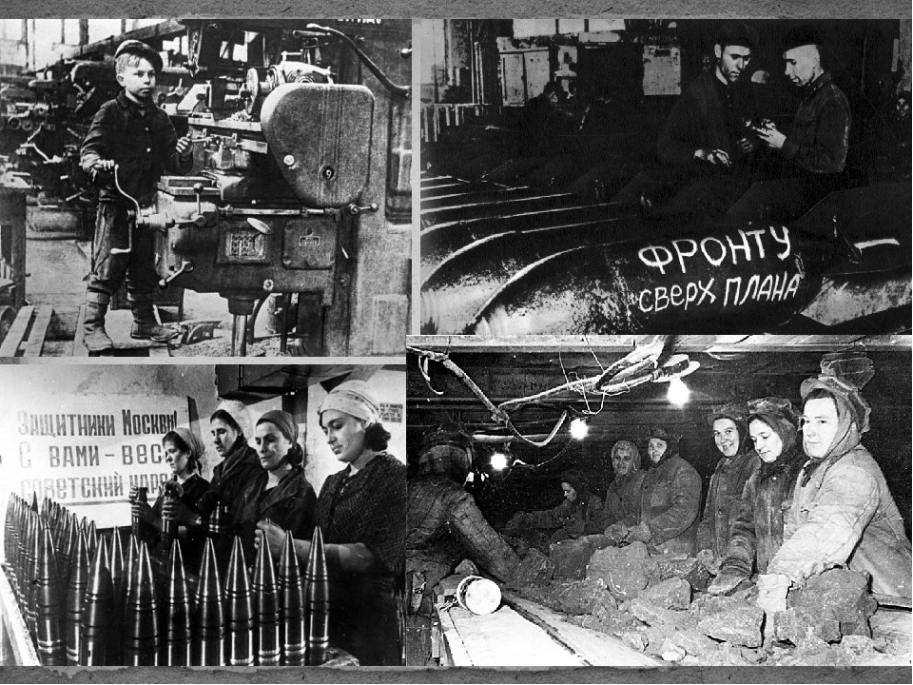
Сейчас предлагаю вам закрепить знания о вашем регионе и значении Кемеровской области в годы Великой Отечественной войны для нашей страны.
Разделить на 2 команды.
Должны выбрать одного лидера, он и будет отвечать.
Викторина:
- Название деревни Кемерово произошло от:
А) Первых переселенцев с этой фамилией;
Б) Кемеровского рудника;
В) Протекающей рядом реки;
Г) народа киммерийцев;
- До 1932 г. город Кемерово назывался:
А) Щегловск;
Б) Кемероводск
В) Угольщик;
- Коренное население Кузнецка называлось:
А) эстонцы;
Б) Шорцы;
В) Нганасаны;
Г) Коми
- В честь чего был назван населенный пункт Кузнецк
А) большого количества кузнечков;
В) основного занятия людей – кузнечества;
Г) первой созданной кузницы;
- На тюркском языке «кемер» означает:
А) Озеро;
Б) Уголь;
В) Лес;
Г) Утес
- Новокузнецк в советское время назывался
А) Сталинск
Б) Петровск
В) Брежневск
Г) Ленинск
- Кемеровская область отделилась от Новосибирской:
А) в 2010 г.
Б) в 1900 г.
В) в 1943 г.
В) 2002 г.
- В каком году Новокузнецк вновь обрел свое название:
А) в 1961 г
Б) в 1905 г.
В) в 2018 г.
Г) в 2005 г.
- Основными отраслью производства Новокузнецка не является:
А) Металлургическая
Б) Угольная
В) Химическая
Г) Текстильная
- Основными отраслью производства Кемерова не являются:
А) Химическая
Б) Машиностроительная
В) Угольная
Г) Нефтедобывающая
- Что символизируют реторта и шестерни на гербе Кемерова:
А) химическую и машиностроительную отрасли;
Б) электрическую и металлургическую отрасли;
В) добывающую и обрабатывающую отрасли;
- Что символизирует здание в центре герба Новокузнецка:
А) первую деревню Кузнецк;
Б) старинную кузницу;
В) первый созданный в Новокузнецке завод
Своя игра
- 1 оч.
- Каким образом в годы войны люди спасали раненых в госпиталях? (Сдавали донорскую кровь)
- С какого возраста детям было разрешено работать на заводах в годы войны? ( с 14 лет)
- Сколько часов в день могли работать дети на кузбасских заводах в годы войны? (до 6 часов)
- Каково участие стариков и ветеранов в производстве в годы войны? (обучали молодое поколение и участвовали сами)
- 2 оч.
- Александр Чалков в годы войны получил премию в 20 тыс. рублей за скоростную выплавку стали. На что были потрачены им эти деньги? (На эти деньги изготовили 400 автоматов ППШ с надписью: «Сибиряку от сталевара Чалкова». Их вручили бойцам Сибирской добровольческой дивизии)
- За какие заслуги в сельском хозяйстве Анна Юткина установила мировой рекорд и получила сталинскую премию? (За урожай в 1 331 центнер картофеля с гектара Юткиной присвоено звание лауреата Сталинской премии. Этот мировой рекорд до сих пор не повторили).
- Чем прославилась Александра Леонова? (Первой спустилась в шахтерскую шахту и стала забойщиков, а раньше была продавцом)
- Сколько процентов женщин работало в промышленности к концу войны? (Около 70 % - 1\3 рабочих мест)
- 3 оч.
Объясните лозунг: « Жена становится на место мужа, сын — на место отца, младший брат — на место старшего брата».
Объясните лозунг: «В этой фронтовой сводке есть и мой боевой труд».

Кемерово
Новокузнецк
«Города трудовой доблести»

